**Qgis RdbViewr插件使用：**

1. 将RdbViewer目录拷贝至：

C:\Users\hexin\.qgis2\python\plugins\

2. 打开qgis，选择：管理并安装插件… --> 已安装，此时已可看到RdbViewer选项，勾选。

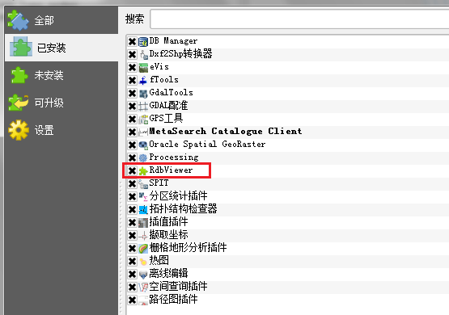

3. 此时在qgis主界面应该可以看到本插件的工具栏：

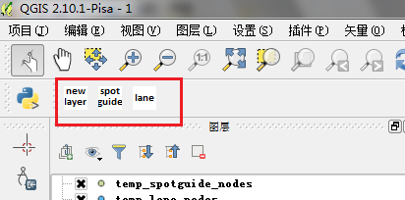

4. 生成图层功能：

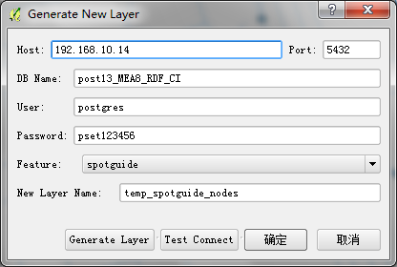

a. Host、DBName、User、Password：目标数据库信息

b. Feature：选择所需要生成的图层类型，目前可选内容为spotguide和lane。

c. New Layer Name：新图层的名字，若存在同名图层，则旧图层将被删除。

d. Generate Layer：生成图层。

5. 显示spotguide：

a. 在前一个对话框生成spotguide图层。

b. 点击spotguide按钮，激活spotguide插件，选中前面生成的图层，在画板上选择相对应的node点，弹出spotguide信息。

6. 显示lane：仿照spotguide。